Міжгірська районна станція юних натуралістів

Проект:
\
Виховання естетичних смаків
гуртківців на заняттях гуртка»

Пілготувала :
Керівник гуртків
Міжгірської райСЮН

Пилипчинець .М.В.

2015р.
Проект.
Виховання естетичних смаків гуртківців на заняттях гуртка.

Вид проекту за домінуючою діяльністю: практико - орієнтований
Мета проекту: збір інформації про квіти, складання діалогу квітів, ознайомлення з інформацією про кімнатні рослини та набуття дизайнерських навичок, пов’язаних із квітами, розвивати естетичний смак, вміння правильно доглядати за кімнатними квітами , навчати учнів спостерігати за квітами найближчого оточення; пояснити значення квітів у житті людини; виховувати любов до квітів.
.
Цілі проекту: вміння вчитися:
навчально-організаційні вміння і навички:
- знає і дотримується режиму навчальної діяльності ;
загально мовленнєві вміння і навички:
- спілкується під час виконання групових і колективних завдань;
контрольно-оцінні вміння:
- висловлює оцінні судження;
інформаційно-комунікативна:
- планує створення повідомлення;
загальнокультурна:
- дотримується норм поведінки учня на уроці;
збережувальна:
- дотримується гігієнічних норм під час уроку;
соціальна: співпрацює в команді

Предметні компетентності ( очікувані результати)

,
- пригадують назви найбільш відомих квітів;
- називають місця , умови, де ростуть квіти;
- пояснюють значення квітів у житті людини;
- розташовують назви квітів у відповідності до пори їхнього цвітіння
- шукають (за завданням вчителя) інформацію в енциклопедіях (довідниках)

Етапи навчального проекту
І. Планування роботи учнів над створенням міні – проекту «Виховання естетичних смаків гуртківців на заняттях гуртка» (випереджувальна діяльність).
Повідомлення вчителем теми та мети проекту, його тривалості.
.Об’єднання учнів у чотири групи (за бажанням).
ІІ. Самостійна творча діяльність учнів: знаходження учнями (за завданням учителя) інформації в енциклопедіях (довідниках чи науково – популярних виданнях), інтернеті та отриманому у працівників квіткової крамниці інтерв’ю про квіти з метою створення колективного міні - проекту.
- збір інформації про квіти.
Форма реалізації: імпровізований концерт;
Розповіді- виступи - повідомлення з використанням ілюстрацій квітів.
- інтерв’ю з працівниками квіткової крамниці.
- короткий майстер – клас : опис -розповідь про кімнатні рослини та їх вирощування, оформлення квіткових композицій, ікебан ( на вибір учнів)
складання діалогу квітів, розповідь про правильний догляд за кімнатними рослинами, назвати рідкісні екзотичні квіти
: інсценізація складеного діалогу квітів.
ІІІ. План проведення
. Відгадування учнями загадок з метою об’єднання всіх відгадок на тему про квіти
Пригадування назв найбільш відомих квітів (за малюнками)
. Описування усно краси квітів та позитивних емоцій, які вони викликають, за репродукцією картини К. Білокур «Квіти за тином».
. Пояснення учнями значення квітів у житті людини за поданою схемою..
. Читання учнями казки Б. Вовка «Чиї квіти найгарніші?».
. Короткий аналіз учнями змісту прочитаного
. Розташування назв квітів у відповідності до пори їхнього цвітіння.
. Називання учнями місць, де ростуть квіти. Гра «Квітко, квітко, де твоя домівка?».
ІY. Реалізація учнями проектної діяльності:
.Презентація групами творчих завдань.
: імпровізований концерт пісень про квіти;
: розповідання легенд про квіти українського віночка з використанням відповідних ілюстрацій;
короткий майстер – оформлення квіткових композицій, ікебана, інсценізація складеного діалогу квітів,користь та шкода кімнатних рослин
Висловлення учнями оцінних суджень про власну роботу та роботу, виконану однокласниками.
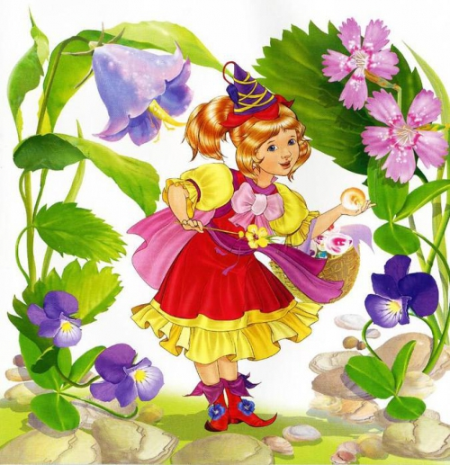
Оцінювання проектної діяльності за визначеними критеріями.

Вчитель: Вступ

Квіти - це посмішка природи. Вони зігрівають душу і радують серце. Догляд за ними – це відпочинок, який відновлює сили. Квіти дають можливість створювати в приміщенні мініатюрні куточки природи.
«Як зірки, розсіяні в небесних сферах, прикрашають небосхил, так і квіти, виблискуючи різнобарв’ям кольорів прикрашають всю піднебесну» - так говорив великий ботанік Карл Лінней. Але рослини дають не тільки естетичну насолоду – без них неможливо жити на землі. Без перебільшення можна сказати, що без зелених рослин життя на нашій планеті в такій формі, як воно існує, було б неможливе. Саме зелені рослини постачають життєдайний кисень, годують все живе, будучи джерелом органічної речовини. Разом з тим вони є важливою складовою частиною екологічного середовища, без якого неможливе нормальне, повноцінне життя всього живого, в тому числі і людства. Дуже важливу роль відіграють рослини і в кімнатних умовах. Вони підвищують вологість сухого кімнатного повітря. А деякі з них виділяють фітонциди яким властива антисептична дія, і ароматичні речовини, що сприятливо впливають на легені і нервову систему людини.
Наші вихованці потребують уваги і догляду. В догляді за ними потрібно дотримуватися принципу – запитати думки самої рослини. Потрібно навчитися розуміти, що хоче рослина і чи все зроблено для її хорошого самопочуття.
Більшість людей через постійну заклопотаність іншими великими й малими справами мало звертають увагу на безліч рослин, які оточують нас, мало знають про них. А проте у кожній травинці, билинці, квіточці, листочку б’ється пульс біосфери – того природного середовища, в якому ми всі живемо і від того істотно залежить як сьогоднішнє так і майбутнє благополучне існування людського роду.
1-а група учнів.
Учень. Готуємо кімнатні рослини до зимівлі
Більшість кімнатних рослин - діти тропіків і субтропіків. Наша холодна зима з короткими й часто похмурими днями є для них випробовуванням, до якого вони змушені пристосовуватися. Фактори росту рослин - світло, тепло, вода, повітря, підживлення - тісно пов'язані між собою, тому скорочення тривалості світлового дня вимагає необхідності зміни інших факторів росту рослин: зменшення (або припинення) поливу, зниження температури утримання, відміна добрив - рослини вступають у стан спокою. У деяких рослин наявність періоду спокою є біологічною особливістю даного виду. Таким рослинам необхідна вегетаційна пауза для підготовки до цвітіння, або вона "запрограмована" природою як можливість пережити "важкий час" - несприятливість для росту через особливості клімату.
У період спокою (він не завжди збігається з нашою зимою й буває різної тривалості) одні рослини сповільнюють або повністю припиняють ріст, а інші втрачають листя - відбуваються складні фізіологічні й біохімічні процеси, що готують рослини до росту в наступному сезоні. При цьому багато рослин потребують особливих умов утримання; їх переносять у прохолодні приміщення (світлі або темні, залежно від потреб даного виду рослини). У багатьох видів рослин найважливіші стадії розвитку (закладка квіткових бруньок, формування бутонів, цвітіння) можуть нормально проходити лише при дотриманні певних умов у різні періоди росту. Особливо вимогливі щодо цього азалія й камелія, кактуси, орхідеї, цибулинні.
Тому, плануючи придбання нової рослини, потрібно, крім рекомендацій з догляду, довідатися про умови її зимівлі й подумати, чи є можливість їх забезпечити. Без правильної зимівлі рослина приречена на загибель.
У більшості тропічних рослин коріння перестає розвиватися, коли температура земляної грудки падає нижче +18-20 градусів. Є рослини, у яких коріння перестає розвиватися при температурі нижчій +22 (наприклад, ананас і деякі інші бромелієві). При температурі нижчій +13-15 коріння не тільки не розвивається, але й взагалі не працює - не поставляє поживні речовини.
2-а група учнів:
Учень: За умовами утримання в зимові місяці кімнатні рослини можна умовно розділити на такі групи:
- Витривалі, що пристосовуються до будь-якої температури житлового приміщення - алоє, алоказія, аспідістра, кордиліна, плющ, клівія, традесканція, циперус та ін.
- Теплолюбні - афеляндра, кодіеум, кавове дерево, калатея, шеффлера, ароїдні, бромелієві, багато орхідних та ін.
- Люблять помірні температури - олеандр, аспарагус, агава, шлюмбергера, сансев’єра, фатсія, цикламен та ін.
- Рослини прохолодного утримання - гортензія, фуксія, пеларгонія, лавр, самшит, хвойні, багато кактусових. Ці рослини при теплому кімнатному утриманні виснажуються, страждають від шкідників і хвороб, закладають мало квіткових бруньок, втрачають декоративність. Для їхньої зимівлі ідеальні неопалювані зимові сади або засклені утеплені лоджії. Якщо їх все-таки залишають зимувати на підвіконні, де температура на кілька градусів нижча, ніж у глибині кімнати, то присувають горщики якнайближче до скла, захистивши рослини від припливу теплого повітря з кімнати (ширмою, шторою), особливо якщо поруч із підвіконням розташована батарея.
Учень: Потрібно добре продумати зимове розміщення всіх рослин у приміщенні, тому що температура в різних місцях кімнати різна. Від вікна й балкона, від підлоги поруч із ними виходить безперервний потік холодного повітря. Рослини, що люблять помірні температури, відсувають подалі від заледенілого скла. Взимку рекомендується покласти для них на холодне підвіконня дерев'яні підставки, решітки або підбивки з якогось ізолюючого матеріалу (папір, тканина), щоб захистити горщики з рослинами від переохолодження. Поливну воду, що стекла в піддон, потрібно відразу ж виливати, тому що холодні "мокрі ноги" від надмірного поливу рослин взимку - причина гниття коріння і появи хвороб.
Теплолюбні рослини ставлять біля вікна на стіл або квіткові підставки, але не на холодну підлогу. Тропічні рослини, що ростуть у природі при розсіяному світлі з однаковою протягом року температурою й вологістю, можуть і взимку нормально рости у кімнаті, але тільки при забезпеченні комплексу умов: достатнього освітлення з підсвічуванням, теплого ґрунту, комфортної температури й оптимальної вологості (фікус, філодендрон, маранта, хлорофітум, бегонії, аглаонема, та інші). Тому квітникарі, що забезпечили тропічним рослинам взимку всі умови для гарного росту, продовжують злегка підгодовувати їх розчинними комплексними добривами з мікроелементами (набагато рідше й у менших кількостях, ніж в період активної вегетації). Удобрюють і ті рослини, в яких є ознаки нестачі поживних речовин. Також підгодовують фосфором і калієм рослини, що формують бутони, і ті, що цвітуть восени й узимку.
Рослини, які повернені до джерела світла тільки однієї стороною, для рівномірного росту потрібно періодично повертати (за винятком квітучих рослин, що погано реагують на зміну положення - наприклад, камелії, азалії, бегонії).
Для рослин бажано, щоб нічна температура була трохи нижчою за денну. Узимку температуру в приміщенні регулюють провітрюванням. Більшість рослин негативно реагує на значні перепади температури, тому провітрюють обережно, ненадовго злегка відкриваючи кватирку (при закритих дверях, щоб уникнути протягів). Холодне повітря не повинне попадати на рослини, що стоять на підвіконні, тому під час провітрювання їх забирають із вікна в іншу кімнату або накривають (часто над рослинами простягають шнур, на який під час провітрювання вішають папір або целофан).
Взимку при роботі батарей опалення повітря в кімнаті стає дуже сухим, що негативно позначається на рослинах і провокує появу на них шкідників. Застосовуються різноманітні заходи для зволоження повітря, наприклад: обмивання й обприскування рослин (тих, які люблять такі процедури) і повітря навколо них; підсипання в піддони горщиків вологого піску, моху або керамзиту; установлення на батареї ємностей з водою; регулярне включення електрозволожувача повітря.
Для особливо цінних рослин створюють оптимальні умови росту цілий рік, у тому числі й взимку, поміщаючи їх у кімнатний флораріум з регульованим мікрокліматом.
3-а група учнів
Учень. Весняна пересадка рослин
Рання весна - це найкраща пора для пересаджування рослин. Ця процедура в багатьох випадках радикально виправляє їх ріст, однак не завжди вона буває потрібна. Деякі рослини важко переносять пересаджування, наприклад, ті, які в процесі цвітіння, а також обдаровані природою грубим м'ясистим корінням.
Варто пересаджувати:
- екземпляри, які впродовж сезону дуже збільшили свої розміри,
- екземпляри, які мають багато відростків і не поміщаються в контейнері,
- високі деревця, які ростуть в таких малих квіткових горщиках, що легко втрачають стабільність і перевертаються
- давно не пересаджувані рослини, з горщиків яких вода відразу після поливу витікає в піддон. Стається так зазвичай тоді, коли корені майже зовсім заповнили квітковий горщик (можна це перевірити по делікатному вийманню рослинки з горщика)
- квіти, куплені в попередньому сезоні і ще не були пересаджені,
- багаторічні екземпляри, коли втрачають зелень і майже не ростуть,
- екземпляри, в яких жовтіють, бліднуть або починають обпадати листки.
У який квітковий горщик?
При пересадці беруть горщик трохи більший за попередній, якщо взяти надто великий горщик, то земля в ньому буде закисати і рослинка буде погано рости.
Більшого контейнера не потребують формовані кущі або деревця, бо під час пересаджування їхні корені ще підрізають.
Що підготувати?
Заздалегідь потрібно оцінити, скільки квітів потребують пересадки, закупити відповідний грунт і підготувати квіткові горщики. Для малих рослин досить, аби їх новий горщик був на 2 см більший за той, в якому вони ростуть, у великих екземплярів різниця повинна бути біля 10 см. Квіткові горщики, які ми використовуватимемо повторно, потрібно помити від решток землі і осаду кальцію на стінках. Для пересаджування потрібним буде також керамзит, гострий ніж або секатор і деревне вугілля. День перед пересаджуванням рясно підливаємо рослини.
Етапи роботи
Малі рослини ми легенько постукуючи по дну достаємо з квіткового горщика. В разі великих контейнерів - спочатку внутрішню сторону обводимо довгим ножем, потім кладемо його горизонтально і м'яко витягаємо рослину.
Коли з густих коренів зробився збитий клубок, потрібно його послабити пальцями або в декількох місцях надрізати ножем.
Коричневе забарвлення верхівок коріння свідчить про те, що воно хворе і потрібно його обрізати. Великі рани, що утворились, потрібно засипати деревним вугіллям.
Також обрізаємо частину коренів екземплярам з формованими кронами, яких ми не хочемо садити в більший квітковий горщик.
На дні нового квіткового горщика розміщуємо шар дренажу і легко присипаємо його землею.
Рослину переносимо в контейнер і обсипаємо ґрунтом, легко його уминаючи. Горщик не має бути заповнений землею аж до краю, а рослина була так само заглиблена в грунт, як росла попередньо.
Рослини потрібно підживлювати через два-три тижні після пересадки.
Делікатні рослинки два тижні після пересаджування варто берегти від втрати вологи, часто обприскуючи їх листя або поставити їх у тепличку
4-я група учнів
"Літні канікули" кімнатних рослин
Кімнатні рослини, яким фахівці рекомендують літнє перебування на свіжому повітрі, при настанні тепла й до осінніх холодів бажано наблизити до природи. Ті рослини, які в теплу пору року знаходяться у схожих на природні умовах, за час "літніх канікул" помітно гарнішають, підростають. Тому навесні, як тільки температура на заскленому балконі або лоджії дозволяє, багато квіткарів починають виносити туди своїх зелених вихованців - на свіже повітря й сонечко, а пізніше вивозять на дачу, в сад (якщо є можливість).
Дуже теплолюбні рослини тропіків (кава, орхідеї, фікуси, гербери, ін.), для яких небажані навіть низькі плюсові температури, можна починати залишати на ніч на свіжому повітрі лише тоді, коли повністю минула загроза нічного й ранкового заморозку, настало стійке тепло. Трохи виносливішими є субтропічні рослини (юка, пеларгонія, жасмин, гліцинія, криптомерія, ін.). Середземноморські рослини (самшит, падуб, кипарис, ін.) ще більш стійкі до зміни погоди й навіть переносять короткочасні незначні похолодання до низьких мінусових температур. Але все-таки при загрозі заморозку вихідців із субтропіків і середземноморців теж краще занести в будинок або укрити.
Повітряні й сонячні процедури будуть корисні рослинам тільки тоді, коли їх адаптація до нових умов проводиться поступово. Різка зміна умов утримання рослин без проведення попереднього загартовування може завдати їм шкоди. Вибираючи на балконі і в саду місце для кожної рослини, важливо враховувати потреби кожного виду в світлі, сонячних променях: рослини, які люблять тінь, не можна ставити на сонце, та й для сонцелюбних рослин різке збільшення інтенсивності освітлення теж може закінчитися опіком листя і стовбура. Такий же результат буде при обприскуванні рослин на прямому сонці: крапельки води на кроні, фокусуючи сонячні промені, діють як маленькі лінзи.
Виставляючи сонцелюбні рослини на відкрите повітря, потрібно протягом перших двох тижнів захищати їх від сонця: краще розмістити їх на цей час у тіні, а потім у ранковий і вечірній час починати виставляти під м'які, ласкаві промені. Також потрібно вибрати рослинам найкраще, закрите від вітру й протягів тихе місце в саду, де їм буде більш затишно, ніж на відкритому всім вітрам майданчику.
У саду над рослинами, які не виносять перезволоження субстрату, у період затяжних дощів краще спорудити навіс або тимчасово перенести їх під дах (на терасу, в альтанку).
Рослинам, які дуже люблять обприскування, у теплу погоду періодично потрібно влаштовувати комфортний "дощ" з лійки (зі шланга, якщо вода не холодна і є розсіювач) для освіження хвої або листочків і заодно змиваючи з них пил; дуже корисний "туман" з пульверизатора. "Водні процедури" також дуже важливі як профілактика від шкідників, особливо в суху жарку погоду. Регулярний огляд рослин дозволить вчасно виявити, що з'явилася на них попелиця або інші непрохані гості.
Розставляючи контейнери з рослинами в саду, небажано ставити їх на газон: трава під горщиками загине, і після забирання горщика на газоні залишаться круглі «лисі» місця. Краще не ставити контейнери безпосередньо на землю ще й тому, що до рослин в дренажний отвір горщика можуть пробратися шкідники; рекомендується ставити контейнер з рослиною на підставку. Щоб захистити дренажний отвір горщика від проникнення туди дощових хробаків і інших шкідників, потрібно натягнути на його дно капронову панчоху. Невеликі контейнери можна помістити в панчоху повністю, закріпивши її краї на стовбурі рослини.
Як правило, багато рослин потребують влітку рясного поливу; до того ж потрібно пам'ятати, що на свіжому повітрі земля в горщику пересихає дуже швидко (особливо в жару) і не залишати рослини надовго без уваги й догляду. Рекомендується покрити поверхню субстрату в горщику сфагнумом, що перешкоджає швидкому випаровуванню вологи. Щоб контейнер з рослиною не перегрівався на сонці, можна обгорнути його білим папером або тканиною, прикрити від гарячих променів будь-яким ізолюючим матеріалом. Також можна закопати контейнери з рослинами в саду, попередньо заклавши в заготовленій ямі шар дренажу з битої цегли або гравію для кращого відводу води із дренажних отворів горщика. Закопування контейнерів у землю дозволить, по-перше, уберегти коріння рослин від перегріву й швидкого пересихання субстрату, по-друге, - створити ілюзію природного росту рослин "у природі", які в прикопаних горщиках виглядають в саду дуже органічно.
Багато квіткарів на початку літа висаджують із горщиків прямо у відкритий ґрунт саду амариліси, пеларгонію, золотий вус, бальзаміни та інші рослини, де вони ростуть аж до настання осінніх холодів.
5-а група учнів .
Типові помилки при догляді за кімнатними рослинами
Листя втрачає блиск і виглядає млявим
Вірогідна причина - дуже яскраве світло; іншою причиною може бути червоний павутинний кліщик. Навіть здорове зелене листя може мати непривабливий вигляд, якщо рослини не мити.
Верхнє листя зберігає пружність, але жовтіє
Спричинено, як правило, високим вмістом кальцію в грунті - в тих рослин, які не переносять вапно, або жорсткої води для поливу.
Крапки або плями на листі
Якщо крапки або плями сухі і коричневі, то найбільш вірогідна причина - недостатній полив. Якщо уражені місця м'які, темно-коричневого кольору - це, швидше за все, через перезволоження ґрунту. Якщо крапки або плями білі або жовтуваті, ураження викликане використанням холодної води при поливі, попаданням води на листя, дуже сильними сонячними променями або хворобою. Якщо уражені місця мокнуть і схожі на пухир або сухі і у вигляді вм'ятин, причина - хвороба. Деякі шкідники також можуть викликати плямистість листків рослин.
Коричневі кінчики або краї листя
Найбільш вірогідна причина висихання кінчиків листя - сухе повітря. Інша можлива причина - фізичне пошкодження, коли кінчиків листя часто торкаються або вони притискаються до вікна або стіни. Якщо краї листя жовті або коричневі, це може бути викликано декількома причинами: перезволоженням ґрунту, недостатнім поливом, нестачею світла, дуже рясним освітленням, дуже низькою температурою повітря, дуже високою температурою повітря, надлишком мінеральних речовин, сухістю повітря або протягами. Визначити дійсну причину допоможуть інші симптоми.
Листя згортається і опадає
Це наслідок занизької температури повітря, перезволоження ґрунту або холодних протягів.
Рослини опускають листочки
Звичайні причини - або пересихання ґрунту (унаслідок недостатнього поливу) або перезволоження ґрунту (унаслідок поганого дренажу або дуже частого поливу). Іншими причинами можуть бути надлишок світла (особливо якщо листя мляві регулярно в середині дня), сухе повітря, дуже висока температура повітря, тісний горщик або шкідники.
Листя жовтіє і обпадає
Нижнє листя дорослої рослини з часом природним чином жовтіє і потім обпадає. Коли таке відбувається одночасно з декількома листками, то вірогідною причиною є перезволоження ґрунту або холодні протяги.
Нижнє листя засихає і обпадає
Три вірогідні причини - недолік світла, дуже висока температура повітря і недостатній полив.
Рослина повільно або зовсім не росте
В зимовий час це нормально для всіх рослин, тому не заставляйте рослини рости. Влітку найбільш вірогідна причина уповільнення росту - недолік мінеральних речовин, перезволоження ґрунту або недостатнє освітлення. Якщо ці причини виключені, то, можливо, рослині тісний горщик.
Обпадають бутони
Причини, через які обпадає листя, можуть викликати також опадання бутонів або квіток. До цього найчастіше призводить сухість повітря, недостатній полив, недостатнє освітлення, переміщення горщика з рослиною на інше місце або пошкодження рослини шкідниками.
Строкате листя стає однобарвно-зеленим
Це пояснюється нестачею світла. Видалить всі відростки з однобарвним забарвленим листям (якщо це можливо) і переставте горщик з рослиною ближче до вікна.
Квітки на квітучих рослинах швидко в'януть
Як правило, це є наслідком недостатнього поливу, сухості повітря, недостатнього освітлення або дуже високої температури повітря.
Листя і стебла гниють
Це викликано захворюванням, що виникає за поганих умов. Часто причиною захворювання виявляється перезволоження ґрунту зимою або попадання води на листя. Також до загнивання рослини може призвести несвоєчасне виливання води з піддона.
Рвані краї і дірки на листі
Найчастіше з'являються при фізичному пошкодженні домашніми тваринами або людьми (інколи навіть простий дотик до листка, що не розвернувся, може його пошкодити), а також при ураженні рослини шкідниками.
Білий твердий наліт на керамічному горщику
Вірогідних причин дві - використання для поливу дуже жорсткої води або надлишок мінеральних речовин.
Білий м'який наліт на керамічному горщику
Вірна ознака проблем, пов'язаних з поливом, - виникає при перезволоженні ґрунту або поганому дренажі.
Листя раптово опадає
Швидке опадання листя без попереднього тривалого періоду в'янення або втрати забарвлення зазвичай свідчить про перенесений рослиною шок. Він може бути викликаний значним перепадом температур (як пониженням, так і підвищенням), різким збільшенням інтенсивності освітлення в денний час або сильним холодним протягом. Раптове опадання листя, особливо в деревовидних рослин, може бути викликане також сильним пересиханням ґрунту.
Вчитель.
ІІ. Кімнатні рослини для кожної сторони світу
Північ
Кімнати, що виходять на північну сторону, отримують мало прямого сонячного проміння, тому там досить темно. В них не можна ставити рослини далі, ніж за 2 м від вікна. На північній стороні добре зробити веранду (типу оранжереї), тому що на ній вдасться уникнути літньої спеки.
Рослини для північної сторони: аглаонема, адіантум, антуріум, аспарагус серповидний, аспідистра, аспленіум, блехнум, венерина мухоловка, діза, драцена обрамлена, клівія, дзвоник, мікролепія, мільтонія, плющ (з зеленим листям), селагінелла, фікус карликовий, фіттонія.
Південь
Південні вікна отримують максимум сонячного світла. В північних широтах це ідеальне місце для квітів, а в південних доведеться використовувати занавіски і частіше провітрювати.
Рослини для південної сторони: авокадо, ананас, банан, гібіскус, глоріоза, жасмин, сукуленти, тунбергія, фікус Бенжаміна, фінік, гемантус, хлорофітум, хойя, цитрус, юкка.
Схід
Кімната отримує пряме сонячне проміння зранку. Це м’яке, дуже корисне для рослин світло. В південних районах на північно-східних вікнах гарно ростуть майже всі кімнатні рослини, а в північних – на південно-східних. Єдиний недолік кімнати – в ній занадто швидко падає температура.
Рослини для східної сторони: алоказія, араукарія, аспарагус, афеляндра, бегонія, гарденія, диффенбахія, драцена, калатея, кавове дерево, кроссандра, маранта.
Захід
В західні кімнати пряме сонячне проміння потрапляє на сході сонця. Це ідеально в районах, де дуже жарко влітку, тому що в цих кімнатах легко підтримувати помірну температуру. Оскільки найчастіше дме вітер західного напрямку, головну увагу доведеться приділити теплоізоляції вікон і природній вентиляції кімнати, якщо в ній не відкривають вікна.
Рослини для західної сторони: вріезія, гусманія, дендробіум, одіеум, кокос, монстера, саговник, спатифіллум, шеффлера.
ІІІ. Кімнатні рослини – лікарі
Інформаційна довідка. Відомості про кімнатні квіти
Алое (Aloe) - (Додаток, фото 1) було відомим ще древнім грекам і римлянам і користувалося великою популярністю в арабів.
Дружба людини з рослинами почалася ще з глибокої давнини. Назва походить від арабського слова «alloeh», - що означає гірку рослину. Рід Алоє (Червоне) належить до родини асфоділових (іноді відносять до лілій) і поєднує близько 300 видів сукулентних рослин, розповсюджених у степах і саванах Африки, а також на острові Мадагаскар і Аравійському півострові.
По зовнішньому вигляді алое дуже різноманітні: в основному це багаторічні трави, але є деревоподібні, чагарникові форми і навіть ліана; зустрічаються як гігантські, так і мініатюрні види. Листки соковиті, товсті, витягнуті, в основному безчерешкові
Соком рослини можна підвищити опір організму інфекційним хворобам, лікувати легені, кишечник, очі, нежить, обпечену шкіру, хворий зуб, вугрі.
Каланхоє (kalanchoe) – чималий рід, що поєднує близько 200 видів багаторічних трав'янистих рослин, а також напівчагарників із сукулентними м'ясистими листками, розповсюджених у тропічній і Південній Африці, Південно-Східній Азії, а також у тропічних районах Південної Америки. Каланхоє (Додаток, фото 2) ставиться до сімейства товстянкових і відрізняється неймовірним розмаїттям видів, від ампельних до деревних форм.
Ці сукулентні рослини давно вирощують у кімнатній культурі як декоративно-квітучі, декоративно-листяні і лікарські рослини.
Лікарські властивості каланхоє широко відомі: сік рослини виявляє протизапальну дію, сприяє швидкому загоєнню ран, опіків, тріщин, обморожень. Широко використовують сік при лікуванні запалення ясен і запальних захворювань очей. Також його додають у креми і лосьйони для сухої шкіри. Каланхоє ще називають «кімнатним женьшенем» або «деревом життя», препарати з його листків знайшли застосування в гомеопатії. У лікувальних цілях використовують тільки листки і пагони Каланхоє Дегремона і Каланхоє пір'ястого.
Дихоризандра, або золотий вус (Dіchorіsandra Mіkan) — трав’яниста рослина з бульбоподібним кореневищем і високими, міцними, простими, рідше гіллястими «тростиноподібними» стеблами, роздутими у вузлах (Додаток, фото3). Батьківщина її — Південна Америка, переважно Бразилія. В тропічних лісах росте понад 30 видів дихоризандри.
У нас цю рослину вирощують як кімнатну, в зимових садах. Полюбляє вона світлі теплі приміщення, однак слід притіняти дихоризандру від яскравих сонячних променів.
Дихоризандра невибаглива. Найоптимальніша температура взимку — 18-22°С, полив помірний. Розмножують насінням, черешками або поділом куща.
Золотий вус відомий як лікарська рослина відносно недавно – приблизно із середини ХХ століття. Причому властивості ці були виявлені вченими – американськими й канадськими. Дослідження ж властивостей рослини в Росії почалися в 80-х роках минулого століття.
Рослина набуває лікувальних властивостей після того, як на ліаноподібних відростках утворюється не менше дев’яти повноцінних «колінець» коричнево-фіолетового кольору. Сік золотого вуса чудово загоює рани, за що його називають «живою водою». Він ефективно лікує шкірні хвороби: лишаї, виразки, кістозні новоутвори (щоденні аплікації ватним тампоном, просякнутим соком з вусів рослини). Про високі дезінфекційні властивості золотого вуса говорить такий факт: відвар листя навіть у приміщенні не закисає місяцями!
Кактуси — рослини Нового Світу, тобто походять з Південної і Північної Америки, а також островів Вест-Індії.
Потребують мінімального поливу або можуть обходитися без води з жовтня по кінець березня. Надлишок води може швидко погубити кактуси. Літня спека і засуха переведе їх у сплячку. Для нормального розвитку й регулярного цвітіння їм потрібна низька зимова температура, а влітку перегрітим задушливим кімнатам вони надали б перевагу відкритому повітрю.
Потребують прямого сонячного світла, без якого не квітнутимуть. Можна розміщувати на південних вікнах.
В природі є величезна кількість видів кактусів (Додаток, фото 4) і кожен з них має індивідуальні вимоги до вирощування. Але існують основні принципи догляду, які ґрунтуються на фізіології цієї групи рослин.
Наше сучасне життя насичене комп'ютерами, телевізорами, електричними приладами. Усі вони випромінюванням шкодять здоров'ю людини. Кактуси поглинають шкідливе випромінювання.
Рід Примула (Primula) поєднує близько 500 видів і безліч різновидів рослин сімейства первоцвітових, розповсюджених у Середній Європі, у помірних кліматичних зонах Азії і Північної Америки. Представники цього роду є також садовими квітами і прикрашають ранньою весною наші сади, а деякі види примул здатні зацвітати повторно навіть осінню.
Примула давно відома людям. У слов'янську давнину примулу називали розрив-травою за те, що вона нібито допомагала знаходити і виконувати підземні клади. Ще у XVIII столітті її розводили в оранжереях. На початку XIX століття за примули всіх кольорів платили шалені гроші. Але примула має не тільки декоративне значення. У Німеччині сушені квіти рослини використовують для заварки чаю, який зміцнює нерви. Молоді листочки примул англійці їдять як салат; коріння, яке має запах анісу, використовують як приправу. У Швейцарії, Польщі, Франції з настою свіжих квітів і меду готують штучний напій, який влітку використовують як охолоджуючий. Відомо 200 назв примул найрізноманітніших кольорів. Дика лікарська примула — золотисті баранчики — розцвітає на наших луках, в лісах, даруючи людям здоров'я.
Рід Пеларгонія (Pelargonium) поєднує близько 250 видів трав'янистих і чагарникових рослин сімейства геранієвих родом з Південної Африки, де вони виростають на бідних кам'янистих ґрунтах на висоті до 700-800 м над рівнем моря. І хоча сама герань була виділена в окремий рід, у багатьох країнах пеларгонію називають геранню, особливо якщо вона росте в підвіконних ящиках або на балконах. Назва роду походить від слова «pelargos», що в перекладі із грецького означає лелека: форма плодів цих рослин своїм видом нагадує дзьоб лелеки.
Пеларгонії – широко розповсюджені невибагливі рослини, вони є найбільш відомими вазонами, красиво квітучими рослинами, завдяки тривалому цвітінню, що триває до пізньої осені. Духмяні (запашні) герані розводять заради ароматних листків, у клітинах яких перебуває запашне ефірне масло. Тому навіть при незначному дотику рослина видає злегка терпкий, але дуже приємний аромат. Ефірні масла пеларгонії широко застосовуються в медицині, парфумерній та кондитерській промисловості.
Пахучі речовини в листочках пеларгонії підвищують працездатність людини, нормалізують сон, заспокоюють нервову систему. Листочки можна додавати до чаю від застуди, грипу, прикладати до ран, знімати запалення вух, головний біль при мігрені.
Пеларгонія - одна з найбільш улюблених домашніх рослин. Всі вони представляють незвичайну розмаїтість відтінків квітів, форми та забарвлення листків і ароматів. Їх легко розмножувати та вирощувати. При сприятливих умовах квітучі види пеларгонії будуть цвісти цілий рік.
Вчитель:
Користь чи небезпека кімнатних рослин
Часто можна зустріти обговорення тем: які рослини можуть викликати алергію, які корисні, а які шкідливі.
По-перше, без сумніву, живі рослини в кімнаті – це завжди корисно. Вони зволожують повітря, а багато які ще й збагачують його корисними фітонцидами. Фітонциди – це речовини, що мають антимікробну дію, підвищують імунітет організму.
Але це ще не все. Багато звичних і нешкідливих на перший погляд рослин можуть викликати великі проблеми при попаданні в організм або на слизову. До таких рослин відносяться молочаї, диффенбахії, амарилліси, ягоди аспарагуса, гортензія, монстери, фікуси, олеандри й кімнатний пекучий перець.
А от бегонії й герань не тільки безпечні, але й корисні. За рахунок виділення фітонцидів вони знижують кількість мікробів у приміщенні. Мають анти-бактерицидну властивість ще цитрусові й розмарин. Аспарагус поглинає мікроелементи важких металів, які попадають у наші будинки разом з навколишнім повітрям. Дезінфікуючу властивість має і хлорофітум.

Висновок
Естетичне виховання є важливий чинник у навчанні, соціальній сфері життя. У учнів з'являється самостійність суджень, вміння концентруватися, постійно збагачувати власний запас знань, мати багатостороннім поглядом на світ довкола себе. Суспільство отримує гідного свого члена, який, володіючи переліченими вище якостями, зможе працювати ефективно виконувати завдання, поставлені проти нього.
Вплив естетичних явищ життя і на особистість може проходити як цілеспрямовано, і спонтанно. У процесі величезну роль грає школа, позашкільна освіта. У плані закріплені такі предмети як образотворче мистецтво, музика, література, ознайомлення з природою, відвідування природничих гуртків, основою якого є вміння бачити в навколишньому середовищі прекрасне. Не випадково. Аналізуючи літературу, ми дійшли висновку, що є основним засобом естетичного виховання. З дослідження випливає, як і пізнавальний інтерес у молодших школярів досить великий, а наявність інтересу - це перше з умов успішного естетичного виховання. Саме сила емоційного впливу є шляхом проникнення дитяче свідомість, і законним способом формування естетичних якостей особистості.
Кожен вчитель повинен приділяти велику увагу розвиткові почуттів прекрасного у учнів, як і раніше, що це забирає достатньо часу й снаги. Адже найбільша нагорода йому - ця справді освічений, всебічно гармонійно розвинений вдячний учень, який завжди пам'ятатиме уроки, отримані у юності.
Мета і завдання, поставлені у вступі, на мій погляд, вивчені і вирішені. Розглянуто всі відомі види й форми естетичного виховання, і навіть розв'язано проблему поліпшення з допомогою організації безперервної роботи, коли учень, піднімаючись сходами знань, як навчається бачити прекрасне повсякденні, а й одержує від процесу велике ж задоволення, оскільки здобуті знання допоможуть їм як у роботі і навчанні, так і в особистому житті. Естетичне виховання є органічною складовою частиною виховання, необхідною умовою формування всебічно розвиненої особистості. Естетичне виховання при вивченні природознавства являє собою систему педагогічної діяльності, яка включає сприйняття й осмислення естетичних якостей природи під час спостережень, на уроках, спілкування з її красою у позакласній роботі, у процесі художньої творчості та природоохоронної праці дітей. Засобами естетичного виховання при цьому є сама природа, а також відображення її краси у слові, музиці, художніх полотнах. Залучити дітей до краси природи — важливе завдання вчителя. Як засвідчує практика, емоційно-естетичне сприйняття природи та окремих її компонентів зумовлює значною мірою і ставлення до них молодших школярів. Так, дітям подобаються квіти, метелики, птахи перш за все тому, що вони красиві, а жаб, гадюк діти не люблять, бо вони, на їхній погляд, некрасиві, бридкі.
Естетична культура школяра включає у собі певний рівень естетичного розвитку почуттів, свідомості, поведінки й діяльності школяра, саме:
- емоційно-чутливу чуйність на прекрасне у житті, у природі, у побуті, у праці, поведінці й зовнішньоекономічної діяльності, і навіть здатність керувати своїми почуттями;
- знання й розуміння сутності естетичного смаку пов'язані з естетичним сприйняттям творів мистецтва і явищ життя;
- оволодіння культурним спадщиною минулого;
- ступінь розвитку творчих здібностей, інтерес й прагнення до естетичного освоєння світу;
- міра причетності до творчості, практична участь в створенні прекрасного у житті;
- наявність естетичних ідеалів
- розвинений художній смак
- вміння любити красу
- спроможність до глибокого переживання та вміння знайти прекрасне в навколишньому житті.
Велика роль у збагаченні інтелектуального багажу молодших школярів належить сезонним екскурсіям і прогулянкам, під час яких діти сприймають красу природи рідних місць у різні пори року в її динаміці, в розвитку.
Естетичні почуття виникають і при сприйнятті ароматичних властивостей об'єктів природи. Необхідно, щоб діти відчули, і ніжний запах конвалії, і медовий — липи, і солодкуватий — білої акації, і ледь гіркуватий — берези; вдихнули тонкий аромат тополиних бруньок, ялинової хвої, прілого листя. Сприйняття запахів збагачує , естетичні почуття людини. Важливим є естетичне оформлення результатів праці: проведення свята врожаю, свята квітів, свята весни, Дня птахів, виготовлення виробів з природних матеріалів, складання композицій тощо.

Додаток
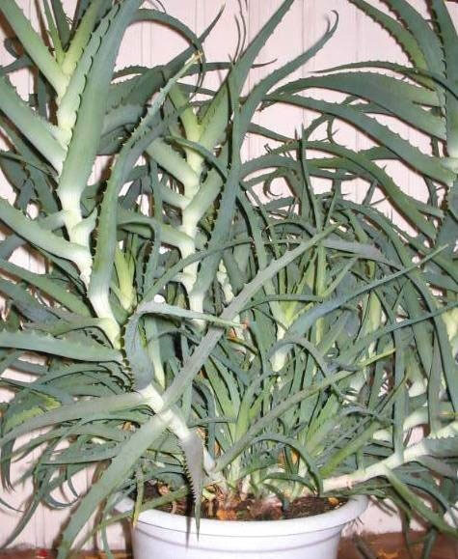

Фото 1. Алоє — Aloe Фото 4,5,6,7. Юні друзі природи

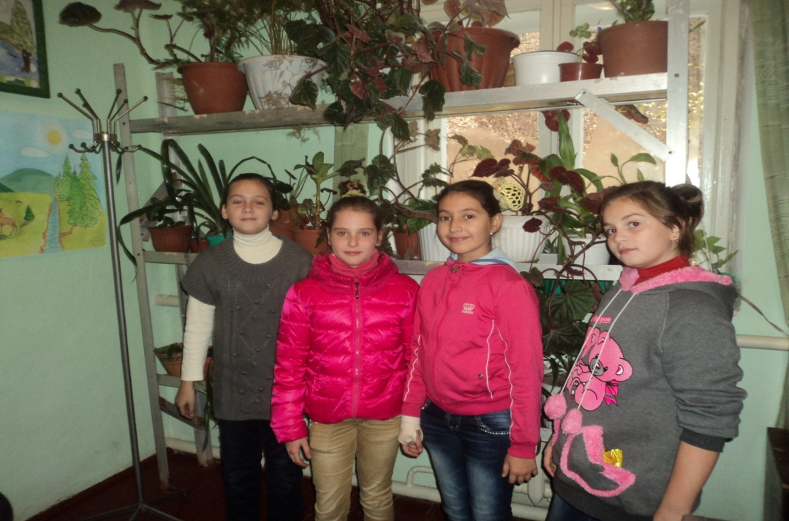

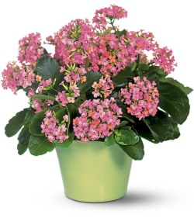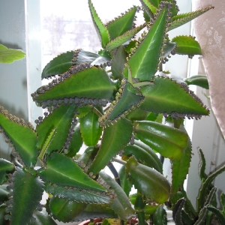
Фото 2. Каланхоє (kalanchoe)
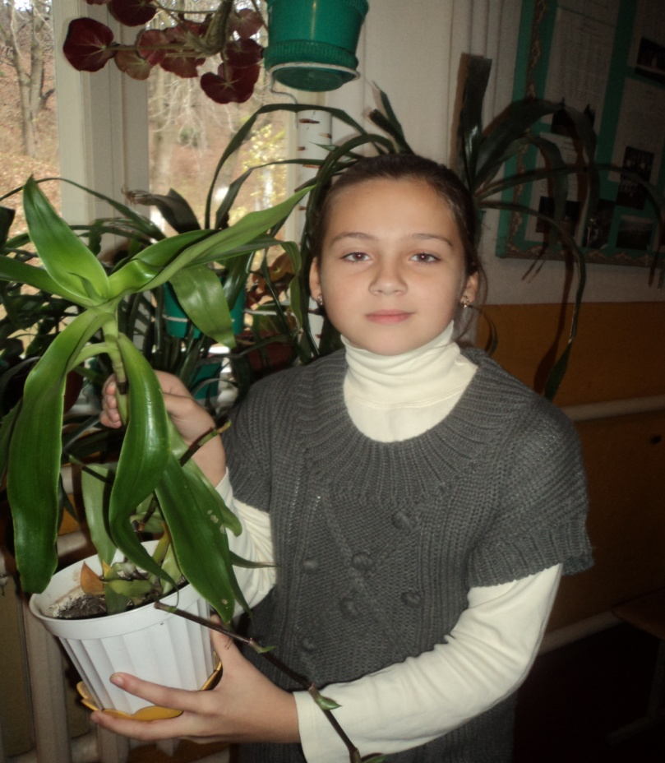
Фото 3. Дихоризандра, або золотий вус (Dіchorіsandra Mіkan)
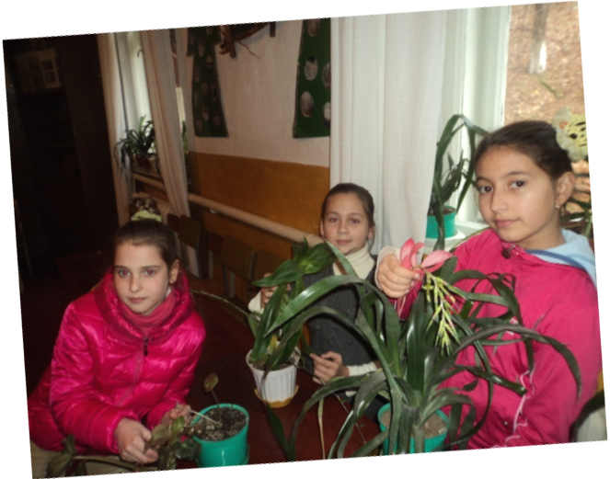
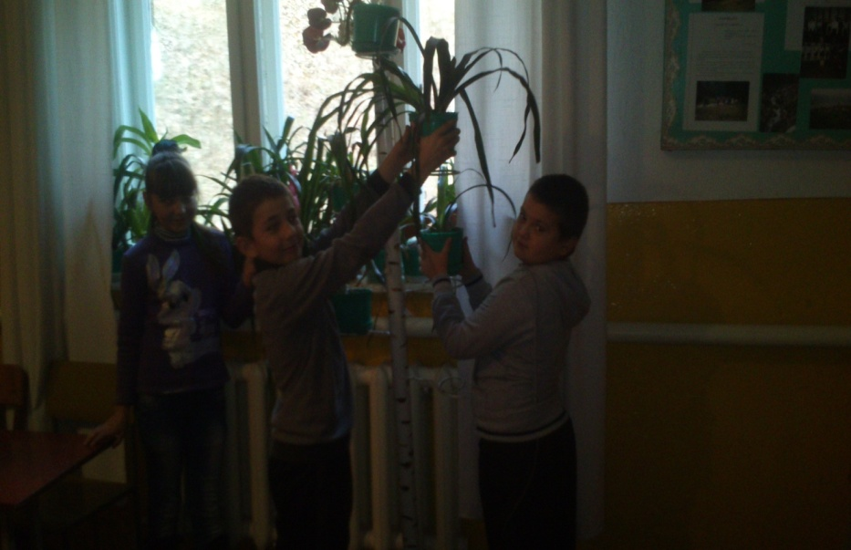

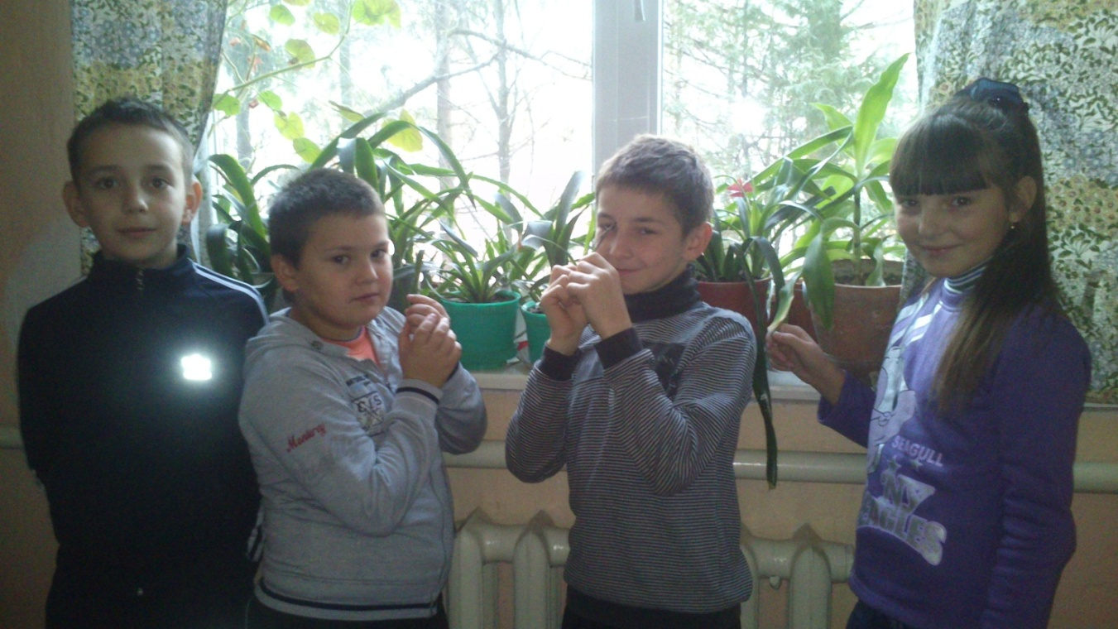

Вікторина Додаток

Відгадайте загадки і скажіть, кому феєчка подарує кришталеві росинки:

  - Я гордо голову тримаю
І перед вітром не схиляю.
Буваю жовтий, полум’яний,
І наче яблуко, рум’яний.
В саду я квітну навесні,
Скажи, яке ім’я мені? (Тюльпан)
  - І красива, і пахуча
Квітка ця, на жаль, колюча. (Троянда)

  - Осіння квітка сукню вділа
Рожеву, синю, ніжно – білу.
Стоїть, неначе їжачок,
У неї сотні пелюсток. (Айстра)
  - Виросли на лузі
Сестрички маленькі.
Очка - золотенькі,
А вічки – біленькі. (Ромашки)
- Доберіть до відгадок спільне слово

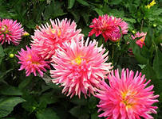
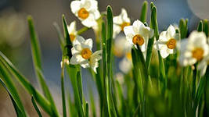
Розгляньте малюнки квітів. Підпишіть назву кожної із них:

_____________________ __________________

Айстри нарциз
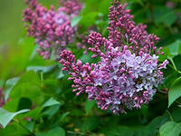
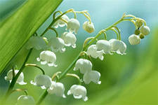
__________________

бузок
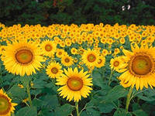
_____________________ конвалії

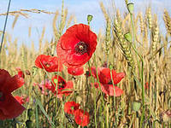

соняшник

маки

Які квіти ви ще знаєте?

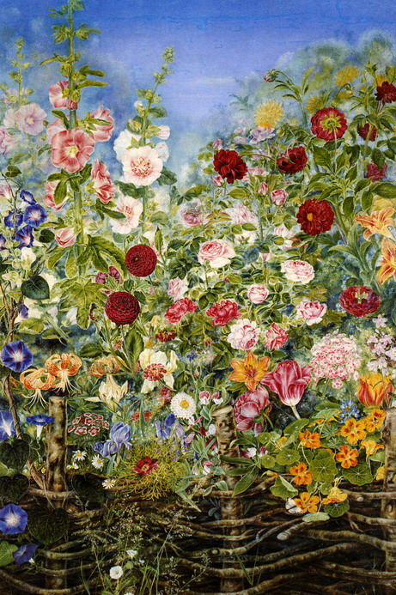

мальви

- Поясніть значення квітів у житті людини, користуючись поданою схемою:

Схема «Значення квітів у житті людини»

Для
Для окраси милування їхньою
осель, красою
громадських у природі
місць

Значення квітів Для привітань
у житті людини і подарунків

Для Для
прикрашання супроводження
подвір’їв, парків , традицій,
скверів обрядів

